NOVEMBRSKE NOVOSTI

1. **Havukainen A., Toibonen S.: Tine in Bine na poletnem taboru; C ODDELEK**

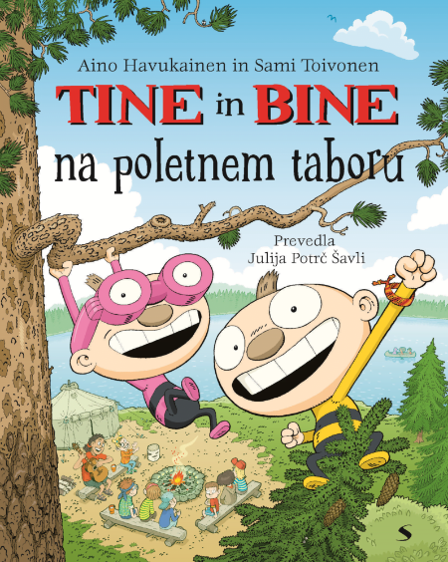

Rad plavaš? Rad šotoriš?  
Potem pa pojdi z nami!  
Avtobus s Tinetom in Binetom bo vsak hip odpeljal na poletni tabor!

Teo gre prvič na poletni tabor. Že na avtobusu spozna dva zabavna in malce čudaška fanta. Če kdo, potem bosta znala Tine in Bine teden na taboru izkoristiti do konca! Vendar se nekatere njune navade zdijo Teu precej čudne. Na primer to, da skušata drevesa posaditi na stole. In zakaj hočeta notranjost šotora razdeliti na sektorje?

Poletni tabor je nepozabna dogodivščina, pri kateri ne manjkajo peka palačink, igra zastavo krast in taborni ogenj. Pa čeprav Tea začne dajati domotožje in čeprav se s Tinetom in Binetom skoraj izgubi v gozdu.

1. **Grilc U.: Zmaj Lintvern in krotilci vode; C ODDELEK**

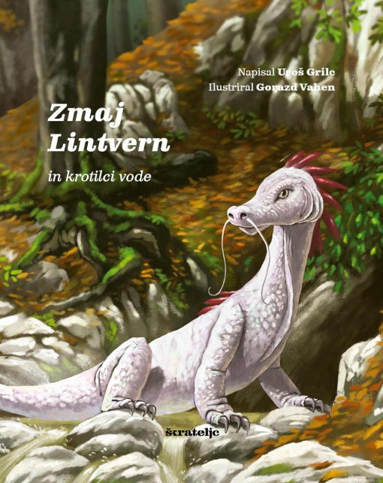

Nova slikanica Uroša Grilca in ilustratorja Gorazda Vahna ZMAJ LINTVERN IN KROTILCI VODE vas popelje v skrivnostni svet soteske Bela nad kočo v Starem malnu, kjer od nekdaj bivajo zmaji. Je zgodba o tem, kako je zmaj Lintvern s pomočjo starodavnih bitij postal krotilec vode in čuvaj Bele.

1. **Nopola S, Nopola T.: Zarja in Živa: Nabrita Šolarka; C ODDELEK**

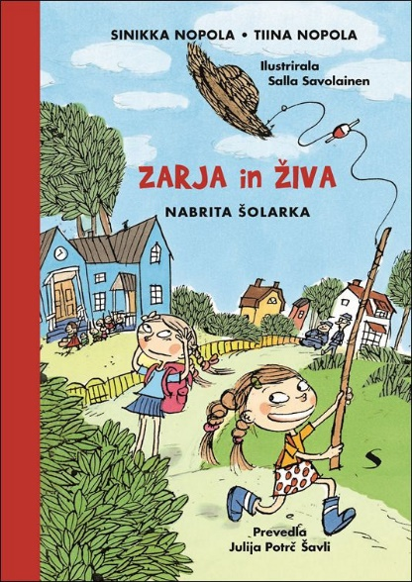

Zarja je začela hoditi v prvi razred. Šolarji morajo sami lupiti krompir in si ne smejo vrtati po nosu, pove sestrici Živi. Mala malica, pomisli Živa, tudi ona bi lahko bila šolarka, biti ves dan sam doma je grozno dolgočasno. Nabrito dekletce ne okleva – z nenavadno ukano se bo namesto sestre udeležila ribolovnega izleta! Toda njenim vragolijam ni ne konca ne kraja, in ko zaradi rimarjenja ribam kmalu podivja ves razred, Živi grozi, da se bo skrivnost razkrila ...

1. **Moras T.: Mumija mi je pojedla domačo nalogo; P ODDELEK**

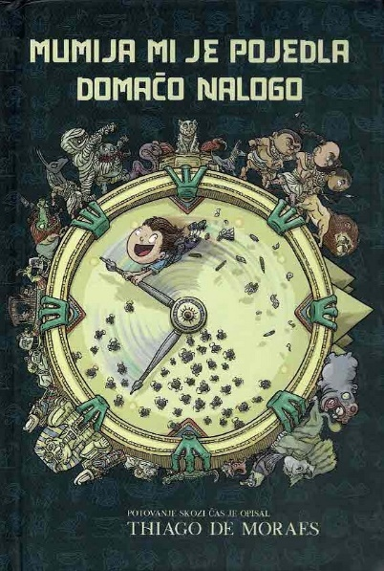

Henry nikakor ni nameraval odpotovati v leto 1300 pr. n. št. Ali bo preživel novo šolo, čudaške športe in druženje z novimi prijatelji ter smrtonosnimi hišnimi ljubljenčki v egiptovskem slogu? Bo kdaj našel pot v svoj čas?

Slike, ob katerih se zakrohotaš, in hieroglifi, ki jih moraš razvozlati!

1. **Riordan R.: Hči globin; M oddelek**

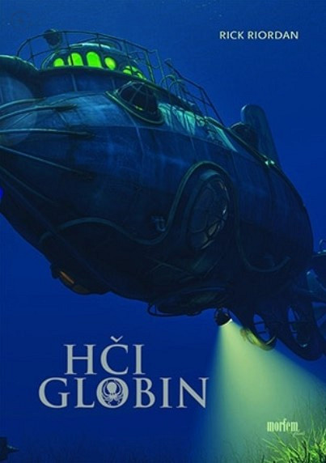

Zgodba, ob kateri vam bo srce hitreje bilo. Ob kateri vam bo zaredi številnih preobratov jemalo dih. Ob kateri boste vse like nosil v duši. Vse to in še več boste našli na straneh mladinskega romana Hči globin.

1. **Banville S.: Pošasti: 100 čudaških bitij z vseh koncev sveta; SM ODDELEK**

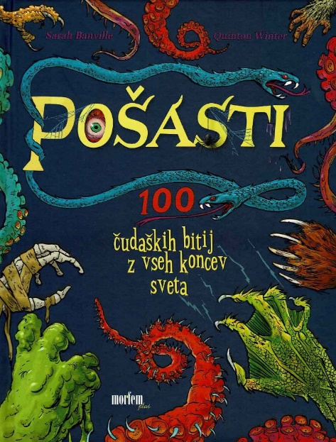

Pošasti prihajajo … Tesno zaprite okna in poglejte pod posteljo!

V snegu poiščite velikanske stopinje, v temnih gozdovih prisluhnite zavijanju, ob katerem vam zledeni kri, jadrajte po oceanih, na dnu katerih se skrivajo orjaški lignji, in prisluhnite škripanju, ko se odpirajo vrata omare. Na vsakem kontinentu obstajajo zgodbe o pošastih, ki prerastejo v mite, ki burijo domišljijo.

Nekatere pošasti boste prepoznali, jih vzljubili, druge boste zasovražili. Vse pa vam obljubljajo grozljive zgodbe.

1. **Sekaninova Š.: postani olikan kot zmaj!; SM oddelek**

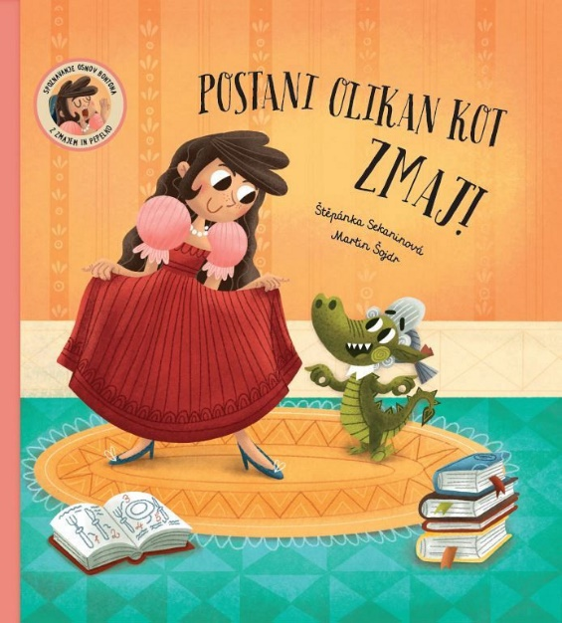

**Za neuglajeno Pepelko, ki bi rada postala prelepa in lepo vzgojena princesa**, pomoč čarobnih mišk preprosto ne bo dovolj. Potrebovala bo nekaj učnih ur o kraljevskem bontonu. Pepelka je k sreči odprte glave in pripravljena opustiti par neprimernih navad, zlasti če bo to osrečilo njenega princa.

Pridruži se ji pri učenju o tem, kako se urediti, koga pozdraviti najprej, kako jesti špagete in čemu služi kopica pribora na mizi. Prikupni zmajček ti bo z veseljem pomagal.

Kdo ve, morda pa se bosta zmajček in njegova gospodarica, stroga kraljica, česa naučila tudi od igrive Pepelke … Pokukaj v knjigo in se prepričaj!